УДК 622.279

А.В. Герасимов, В.И. Павлюченко, В.В. Чеботарев

ОАО "Норильскгазпром", УГНТУ
ПРОБЛЕМЫ РАЗРАБОТКИ, ДОБЫЧИ И ПОДГОТОВКИ
ПРИРОДНОГО ГАЗА И ГАЗОВОГО КОНДЕНСАТА НА
МЕСТОРОЖДЕНИЯХ ОАО "НОРИЛЬСКГАЗПРОМ"

Открытое акционерное общество "Норильскгазпром" расположено в арктической зоне на территории Таймырского полуострова Красноярского края и с 1970 г. осуществляет добычу и поставку природного газа на энергетические нужды Норильского промышленного района (НПР).
Норильская система газоснабжения представляет собой специальную совокупность взаимовлияющих подсистем добычи, транспорта и потребления природного газа и газового конденсата, являющейся автономной (замкнутой) системой, в отличие от подсистем единой системы газоснабжения, и поэтому здесь отсутствуют обычные возможности резервирования источников газоснабжения. Основным заказчиком и потребителем природного газа является АО "Норильский комбинат", обеспечивающий жизнедеятельность городов Норильск, Талнах, Кайеркан Дудинка и Оганер.
ОАО "Норильскгазпром" включает в себя четыре газовых и газоконденсатных месторождения – Мессояхское, Южно-Соленинское и Северо-Соленинские и новое, готовящееся к разработке, Пеляткинское.
Освоение и разработка Пеляткинского газоконденсатного месторождения (ГКМ) позволит обеспечить газом Норильский промышленный район до 2020 г. Уже сделаны первые шаги в его освоении – пробурены первые 8 скважин.
Территория Енисейско-Хатангской нефтегазоносной области большей частью (316,8 тыс. м²) расположена в пределах северной части Красноярского края, и лишь ее западная окраина (19,7 тыс. м²) входит в Тюменскую область, что в проведенных региональных геолого-поисковых работах глубокого бурения в пределах Енисей-Хатангского прогиба устанавливает наибольшие перспективы открытий новых газовых и, возможно, нефтяных месторождений.
Енисей-Хатангская нефтегазоносная область (синеклиза) входит в число областей мощного мезо-кайнозойского осадконакопления. В разрезе синеклизы выделяются следующие структурные этажи: архейсконижнесредне-протерозойский (фундамент), верхнепротерозойско-нижнесреднепалеозойский (древней платформы), палеозойский (отложения платформенным орогенезом), верхнепалеозойско-нижнемезозойский (авлакогенным) и мезозойско-кайнозойский (молодой платформы), мезо-кайнозойские отложения перекрывают породы перечисленных структурных этажей.
Структурно-морфологическое строение юрско-меловых отложений синеклизы изучено по нескольким стратиграфическим горизонтам: подошве юрско-меловых отложений, верхней части среднеюрских образований (сейсмический горизонт IIB), средней части неокомских отложений (сейсмический горизонт IГ) и выявлена 71 локальная структура.
В меловых нефтегазоносных комплексах проводят следующее разделение продуктивных пластов (и возможно продуктивных): в насоновской свите выделено пять пластов (Нс-I – Нс-V), в долганской – один (Дл-I), яковлевской – два (Як –I, ЯК-II), в малохетской – один (Мх-I), в суходудинской – тринадцать (Сд-0 и Сд-XII), в нижнехетской – четыре (Нх-I - Нх-IV).
В юрских отложениях расчленение пластов проведено следующим образом: в сиговской свите – один пласт (Cr-I), в дерябинской – четыре (Д-I – Д-V), в малышевской – четыре – (Мл-I – Мл –IV), в вымской – один (Вм-I), в джангодской – три (Дж- I – Дж-III) и в зимней – один (Зм-I).
Максимальное количество залежей открыто на месторождениях, расположенных в пределах Танамского свода (до десяти продуктивных пластов) и Носковской впадины – (4 залежи). Залежи распространены в широком стратиграфическом диапазоне – от низов нижней юры – до туронского яруса верхнего мела. Наибольшее количество залежей связано с отложениями суходудинской свиты и отложениями дерябинской свиты. В отложениях вымской свиты промышленная залежь открыта в пределах Валахинского мегавала.
Особенностью эксплуатации месторождений является их работа в группе, обеспечивающей газоснабжение единственного крупного потребителя, и по существу месторождения являются регулятором, добыча из которых определяется сезонной неравномерностью режима газопотребления, зависящей от контрастного изменения климатометеорологической обстановки региона.

Мессояхское газовое месторождение
Месторождение приурочено к куполовидному поднятию размерами (по изогипсе – 810 м) 13х19,5 км и амплитудой 85 м. Газовая залежь связана с отложениями сеноманского яруса верхнего мела, является массивной, водоплавающей. Глубина залегания – 800 - 880 м. Продуктивный горизонт сложен песками, песчаниками с прослоями глин. Средневзвешенная газонасыщенная толщина 25м, пористость 27 %, проницаемость 300 мкм². Месторождение работает в режиме сезонного отбора газа. В период первой длительной консервации с 1987 по 1981 гг. пластовое давление восстановилось с 4,9 до 6,1 МПа. По состоянию на 1997 г. восстановившееся пластовое давление достигло 6,15 МПа, что свидетельствует о выравнивании образовавшейся воронки депрессии и проявлении водонапорного режима.
Дебиты скважин колеблются от 10 до 110 тыс.м³/сут. при депрессиях 0,40 - 0,35 МПа. С начала разработки отобрано 10,7 млрд.м³ газа или 55% от начальных запасов. Темп годового отбора (не выше 1,5% в год) позволяет поддерживать пластовое давление в пределах, достаточных для транспортирования газа до потребителя.
Мессояхское газовое месторождение разрабатывается в сезонном режиме. За пять месяцев 1998 г. добыча газа по восьми скважинам составила 90 млн. м³ или в среднем 600 тыс. м³/сут. Накопленная добыча за весь период разработки (28 лет) составляет 11,1 млрд. м³ природного газа, текущий коэффициент газоотдачи 0,56.
В 1998 г. ставится задача сохранить действующий фонд скважин.

Южно-Соленинское газоконденсатное месторождение
Южно-Соленинское ГКМ в тектоническом отношении приурочено к пологой брахиантиклинальной складке размерами (по изогипсе 2000 м) 22х24 км, с амплитудой 70 м. Газоконденсатные залежи связаны с четырьмя продуктивными горизонтами суходудинской свиты нижнемелового возраста, в интервале глубин 2050 - 2450 м. Коллекторами служат песчано-алевролитовые породы газонасыщенной толщиной 38 м. Средняя пористость 38 %, проницаемость 30 мкм².
Залежи объединены в два эксплуатационных объекта: I- CД-VIII+CД-IX и II - CД-X+CД-XI. Начальные пластовые давления по объектам соответственно 23,0 и 23,5 МПа, текущие (по состоянию на 01.01.98 г.) 7,5 и 6,8 МПа, или составляют от начального давления 33 и 30%. Средний рабочий дебит скважин колеблется в пределах 60-250 тыс.м³/сут при депрессиях 1,0-3,0 МПа.
Для наращивания сырьевой базы на Южно-Соленинском ГКМ продолжаются работы по ревизии геолого-геофизической информации в эксплуатационных скважинах с целью выявления и вскрытия дополнительных газонасыщенных пропластков в меловых отложениях, что подтверждают скважины 118, 139, 141, которые перфорированы на пласт CД-I и вовлечены в состав действующего фонда.
На начало 1999 г. отобрано 54,5 млн.м³ газа. Текущий коэффициент газоотдачи – 0,81.
Южно-Соленинское газоконденсатное месторождение:
I-й объект (пласты CД-VIII+CД IX). Дренируемые запасы газа оцениваются величиной 45,7 млрд. м³. Текущий коэффициент газоотдачи 0,79. Суточная добыча при работе одной ступени сжатия на ДКС достигает 1,4 млн.м³. Добывные возможности I-го объекта поддерживаются за счет приобщения вскрытием в отдельных скважинах пластов СД-Ixо СД-I и СД-II и изоляции обводнившегося СД-IX.
II объект (пласт СД-X+XI) – дренируемые запасы 21,5 млрд.м³. Текущий коэффициент – 0,82. Суточная добыча газа при работе ДКС составляет 0,7 млн.м³.
В целом при 28 действующих скважинах суточная добыча 2,1 млн.м³.

Северо-Соленинское газоконденсатное месторождение
Северо-Соленинское ГКМ приурочено к северному куполу Соленинской структуры, осложняющей Мессояхское поднятие, с размерами по яковлевской свите (изогипса 1300 м) 12х11,5 км, с амплитудой 80 м.
В продуктивном разрезе установлены две газовые и три газоконденсатные залежи нижнемелового возраста в интервале глубин 1450 - 2400 м. Коллекторами являются песчано-алевролитовые пласты.
Средняя газонасыщенная толщина пластов ЯК-I и ЯК-II (I объект) – 13 м, СД-VIII+СД-IX (III объект) – 20м. Средняя проницаемость соответственно 75, 11, 20 мкм², пористость – 22, 18, 16%.
Текущие пластовые давления от начальных составляют 85, 77, 75%.
Средние дебиты скважин по объектам составляют: I – 200, II – 190, III – 230 тыс. м³/сут. газа, при депрессиях 0,5, 4,0, 4,1 МПа.
Северо-Соленинское газоконденсатное месторождение разрабатывается на четырех эксплуатационных объектах:
I объект (пласты ЯК-I и ЯК-II) - дренируемые запасы по 20 скважинам оцениваются величиной 39,1 млрд.м³. Текущий коэффициент газоотдачи – 0,3; удельная добыча при снижении пластового давления 0,1 МПа составляет 20,7 млн.м³. Суточная добыча газа при поддержании давления на устье не выше 7, 0 МПа оценивается в 7 млн.м³ при 21 работающей скважине.
II объект (пласт СД-III) - дренируемые запасы не превышают 19,1 млрд.м³. Текущий коэффициент газоотдачи – 0,65 от дренируемых запасов. Обводнившиеся скважины переводятся на I и IV эксплуатационный объекты.
Добывные возможности 18 скважин при устьевом давлении порядка 3,5 МПа и подключении всего фонда объекта ДКС оцениваются величиной 2,1 млн.м³/сут.
III объект (пласт СД-VIII и СД-IX) - запасы газа, дренируемые 32 скважинами, составляют 27,1 млрд.м³, что меньше от утвержденных на 31%. В настоящее время планируется перевод трех обводнившихся скважин на I и IV объекты.
IV объект (пласт СД-Iз) - дренируется шестью скважинами 4,0 млн.м³ природного газа. Суточная добыча 1,6 млн.м³. Полностью эксплуатируется 78 скважин.
Пеляткинское газоконденсатное месторождение
Пеляткинское ГКМ расположено на территории Долгано-Ненецкого национального округа.
Месторождение приурочено к дополнительной брахиантиклинальной складке, расположенной в западной части Енисей-Хатангского прогиба. Размеры складки 21х13 км, амплитуда 75 м.
В разрезе месторождения выявлено пять газоносных залежей, приуроченных к отложениям суходудинской свиты верхнего мела (валанжин-гетериав) СД-III, СД-IV, СД-V, СД-VI, СД-VIII.
Глубина расположения залежей составляет 2350-2560 м.
Породы сложены песчаниками и алевролитами. Начальное пластовое давление 2,2-2,5 МПа, температура 49-60 ⁰С. Содержание конденсата в газе изменяется в пределах 70-105 г/м³.
Одновременно-раздельная эксплуатация (ОРЭ)
ОРЭ нескольких объектов в одной скважине является прогрессивной формой разработки многопластовых газовых и газоконденсатных месторождений. Как показал опыт, применение ОРЭ на Северо-Соленинском ГКМ скв. 310, 311 позволило обеспечить надежное разобщение вовлекаемых в эксплуатацию объектов, осуществление как объектной, так и совместной двухобъектной эксплуатации скважин по одной лифтовой колонне, увеличить общий дебит скважины и регулировать объем по объектам, уменьшить эксплуатационный фонд скважин и обеспечить безопасность консервации и эксплуатации скважин при вскрытых продуктивных объектах.
ОРЭ требует применения специализированного подземного оборудования и базируется на пакерной схеме эксплуатации, что обеспечивает не только разобщение продуктивных объектов, но и исключает воздействие пластового флюида на эксплуатационную колонну выше пакера.
В перспективе реализация ОРЭ предусмотрена в промышленном варианте на Пеляткинском ГКМ, в разрезе которого имеется пять газоконденсатных залежей СД-III, СД-IV, СД-V, СД-VI, СД-VIII с различным содержанием конденсата, что позволит при последовательной отработке залежей "сверху-вниз" , на последующих стадиях разработки, путем эжектирования более истощенных залежей повысить газоотдачу и конденсатоотдачу нижних залежей и значительно сократить эксплуатационный фонд скважин.
Особенности газоснабжения норильского промышленного района
Норильская система газоснабжения (НСГ) представляет собой специальную совокупность взаимовлияющих подсистем добычи, транспорта и потребления природного газа и газового конденсата. При анализе работы НСГ в целом, как единого комплекса, установлено, что внешние воздействия на одни подсистемы передаются другим по общей технологической цепочке, и на воздействия извне система реагирует внутренними изменениями – режимными и структурными. При этом в силу замкнутости системы эти изменения имеют особо резкий и значительный характер.
Типичные для НСГ внешние воздействия определяются суровыми и сильно изменяющимися во времени природно-климатическими факторами:
Среднегодовая температура воздуха около минус 10 ⁰С, а суточная амплитуда изменения отрицательных температур достигает – 30 ⁰С; скорость ветра – 20 - 25 м/с. Эти факторы, действуют непосредственно на объекты, которые потребляют тепловую энергию, вырабатываемую из природного газа. Газопроводы надземной прокладки (промысловые и магистральные) и другие сооружения – решающим образом влияют на процессы теплообмена объектов с окружающей средой.
Представляя систему потребления природного газа как единый потребитель энергетического топлива в условиях теплообмена с окружающей средой, получили связь между интенсивностью газопотребления и температурой воздуха в подсистеме потребления, причем добыча равна газопотреблению с разницей на величину расхода газа на собственные нужды и потери. При этом неравномерность газопотребления в зимнее время наиболее высокая, а неравномерность добычи по Северо-Соленинскому месторождению значительно выше в этот период, так как Северо-Соленинское месторождение является регулятором газопотребления и требует дополнительный фонд добывающих скважин.
При этом дебиты скважин непрерывно меняются за счет перераспределения давлений в пласте и системе скважин, количество которых изменяется в зависимости от требуемой добычи (и потребления) природного газа.
Система сбора газа – централизованная, по лучевой схеме. Индивидуальные шлейфа 159х10 мм для скважин, вскрывающих пласты с "сухим" газом – сеноманскую и яковлевскую свиты, и 210х11 мм для скважин, вскрывающих конденсатосодержащие суходудинские залежи, проложены надземно (по коридорной схеме), на опорах, без теплоизоляции, совместно с индивидуальными метанолопроводами.
Газ и газоконденсат по шлейфам поступает на первичные пункты переработки на Северо- и Южно-Соленинские, а также на Мессояхские сборные пункты.
Далее отсепарированный газ поступает в газовый коллектор, а извлеченная жидкость – в конденсатопровод. Основным звеном в схеме подготовки газа к дальнему транспорту служат головные сооружения п. Мессояха. Они представляют собой комплекс сооружений по окончательной подготовке газа, регенерации использованного на промыслах метанола, подготовке газового конденсата к транспорту на УПК г. Дудинка и по выработке с газоконденсата дизтоплива на собственные нужды промыслов.
Трасса газопровода Соленинское-Мессояха-Норильск проходит в тундровой и частично лесотундровой зонах, пересекает около 150 рек, ручьев, оврагов, крупных болот протяженностью от 200 м до 2-5 км, имеет крупные водные препятствия – реки Большая и Малая Хета, Енисей. Газопровод почти на всем протяжении построен надземным на отдельных опорах.
В системе подготовки газа предусмотрено внедрение устройства внутритрубной сепарации (УВС) газа, конструкции ВНИПИГАЗ и ОАО "Норильскгазпром" диаметром 527 и производительностью 3,0-3,5 млн.м³/сут. УВС показала высокую эффективность работы в системе промысловой подготовки газа на УКПГ Северо-Соленинского ГКМ.
Предложенное сепарационное устройство в конструктивном исполнении просто и рассчитано на то, что будет изготовлено из элементов линейных сооружений силами производственников без заводского исполнения на объектах использования и осуществлять сепарацию газа со скоростью потока 4,-4,5 м/с.
Применение УВС значительно упростит технологическую схему промысловой подготовки газа на Пеляткинском ГКМ и исключит строительство традиционных УКПГ и сооружений по подогреву газа в условиях северных районов.
Учитывая возможности аварийных ситуаций на промысле и образования нестационарного режима течения газожидкостного потока, а также низкой стоимости УВС, предлагается в технологическую линию установить два УВС последовательно с объединенной автоматически регулируемой емкостью для сбора жидкости.
По результатам опытно-промышленной эксплуатации с исходными параметрами:
- максимальный отбор газа 7 - 8 млн.м³сут;
- давление на технологической линии 5,0 - 6,0 МПа;
- температуры газа в пределах –50- +200 ⁰С;
- содержание жидкости в газе 110 см³/нм³;
- диаметр технологической линии d_{у}=500м
Установлено, что коэффициент расходного газосодержания (В) составит 0,993-0,994 и эффективность работы первого УВС – 93%, а для второго УВС – 85%. При этом общая эффективность двух УВС составит 98,9%.
Таким образом из 110 см³/нм³ жидкости первым будет уловлено 102,3, а вторым из 7,7 см³/нм³ – 6,5 см³/нм³. Унос жидкой фазы составит 1,2 см³/нм³.

Заключение
Анализ работы системы эксплуатационных скважин на месторождениях в автономной (замкнутой) системе газоснабжения Норильского промышленного района носит специфический характер, зависящий не только от потребления природного газа, но и от природно-климатических факторов.
В связи с задержкой ввода в эксплуатацию Пеляткинского ГКМ и падающей добычей на Соленинских месторождениях, в частности, на Северо-Соленинском месторождении, выполняющем роль сезонного и суточного регулятора газопотребления, возникает острый дефицит газоподачи в сезон максимальных отборов, то есть четвертый и первый кварталы каждого года. Для ликвидации этого дефицита в настоящее время скважины II и III эксплуатационных объектов переводятся в режим компрессорной эксплуатации с подключением их во всасывающий коллектор ДКС, а высокопроизводительные скважины яковлевской свиты (I объект) выполняют роль регулятора газодобычи в пиковый период работы.
В этих условиях требуется вовлечение в разработку новых залежей, размещенных вверх по разрезу эксплуатационных объектов. По геолого-геофизическим данным, такие возможности имеются по всем месторождениям.

УДК 622.279.012

А.В. Герасимов, В.И. Павлюченко, В.И. Скилов,

В.В. Чеботарев, А.Р. Хафизов

ОАО "Норильскгазпром", УГНТУ
АНАЛИЗ ТЕХНОЛОГИИ ВНУТРИТРУБНОЙ СЕПАРАЦИИ ГАЗА
НА МЕССОЯХСКОМ ГАЗОВОМ МЕСТОРОЖДЕНИИ

Более, чем тридцатилетний опыт эксплуатации Мессояхского газового месторождения показал, что при подаче газа в магистральный газопровод (в парообразном состоянии) уносится углеводородный конденсат в количестве 3,0…3,5 г/м³ газа, содержащий бензиновую фракцию (t_{нк}=50 ⁰C; t_{кк}=120 ⁰C). Для более полного извлечения конденсата предлагается на входе головных сооружений Мессояхского газового промысла абсорбировать его стабильным газовым конденсатом, а для извлечения повышенного содержания конденсата в потоке газа из межпромыслового коллектора использовать способ внутритрубной сепарации газа. Опыт эксплуатации на ГП-2 и ГП-3 технологии внутритрубной сепарации газа доказал его высокую эффективность.
Реализация этой технологии на головных сооружениях Мессояхского промысла позволяет повысить эффективность работы головных сооружений, извлечь дополнительное количество газового конденсата и тем самым обеспечить поставку качественной продукции (газа) потребителю.
Устройство внутритрубной сепарации газа (УВТСГ) разделяется на несколько секций (рисунок):
- первичная сепарационная секция предназначена для удаления жидкости из потока газа за счет гравитационного разделения при общем снижении скорости потока до 4,0-4,5 м/с за счет монотонного увеличения диаметра корпуса УВТСГ в сравнении с диаметром подводящей технологической линии;
- коагулятор для выделения диспергированной жидкости за счет инерционных сил, что достигается за счет применения завихрителя, отбрасывающего по касательной траектории эту жидкость на периферию УВТСГ. Вращение потока в устройстве достигается за счет установки лопаток, что позволяет равномерно распределить действие инерционных сил по всему корпусу устройства;

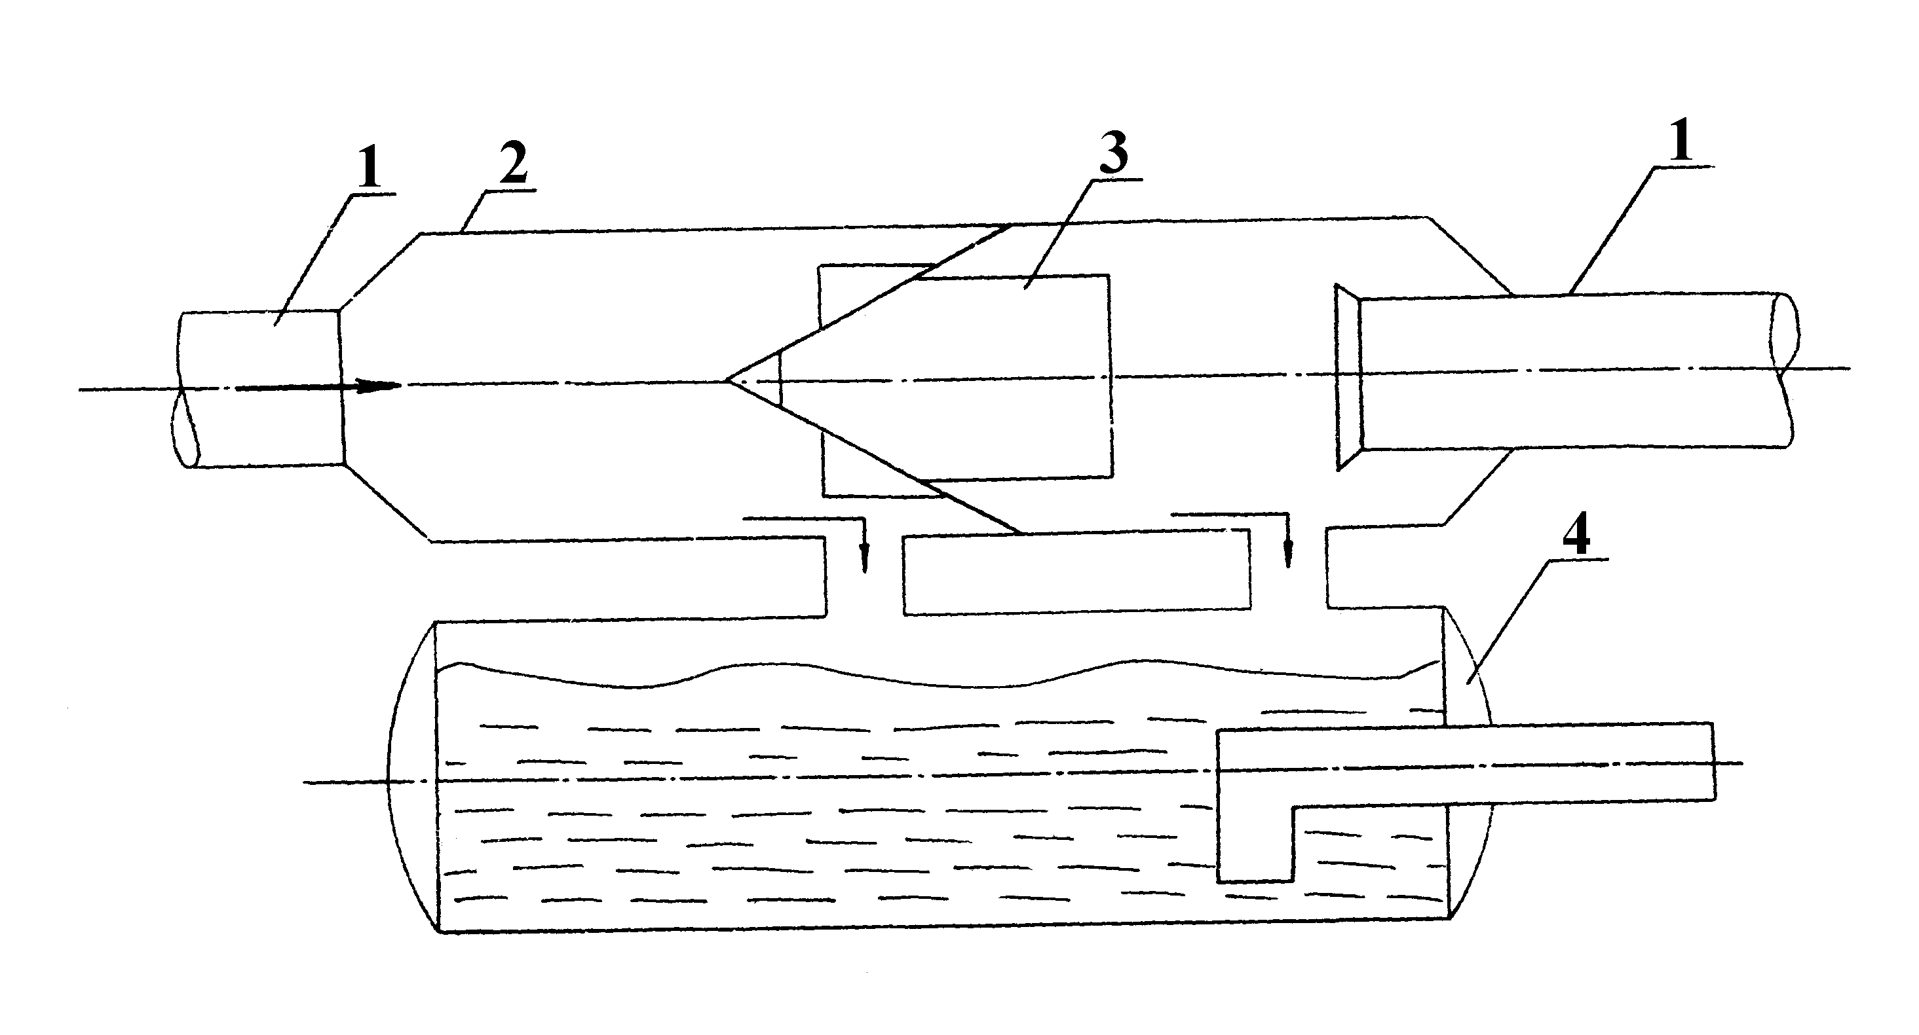
Устройство внутритрубной сепарации газа: 1 – технологическая линия; 2 – корпус: 3 – завихритель с патрубками; 4 – емкость для сбора жидкости
230-

- емкости сбора и вывода отделившейся жидкости из УВТСГ.
В целом УВТСГ конструктивно состоит из корпуса , завихрителя (конус которого направлен навстречу потоку с нарезанными в нем двумя рядами тангенциальных щелей), внутреннего и наружного патрубков, первого, второго и третьего отводов отбитой жидкости, газоотводящего патрубка и сборной секции.
Принцип действия УВТСГ заключается в следующем. Поток природного газа после расширения в переходнике срезается с острой вершины завихрителя, жидкая фаза отбрасывается в периферийную зону устройства и через первый отвод выносится в емкость (конденсатосборник). Центральный и приосевой потоки, с мелко- и крупнодисперсной жидкими фазами, проходят соответственно через первый и второй ряды тангенциальных щелей и принимают вращательное движение с различными скоростями. Скоагулированные капли жидкости из центрального и приосного слоев откидываются к стенкам корпуса и далее через второй и третий отвод выводятся в сборник, а очищенный поток газа через газоотводящий патрубок поступает на головные сооружения.
Основные конструктивные параметры УВТСГ установлены на основании экспериментальных исследований.
Диаметр корпуса УВТСГ (D_{к}) зависит от диаметра газопровода (D_{г}) и определяется соотношением вида
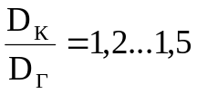, (1)
где D_{К} – диаметр корпуса;
D_{Г} – диаметр газопровода.
При рекомендуемых скоростях движения потока (4,0…4,5 м/с) и содержании жидкости не более 50 см³/м³ применяют верхний предел отношения 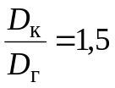.
Диаметр устройства определяется по уравнению
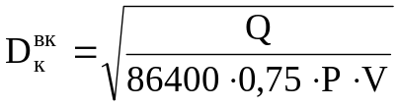, м (2)
где Q - расход газа, м³/сут;
Р – давление газа на входе в УВТСГ, Па;
V – средняя скорость потока газа, м/с.
Задавая значения скорости в пределах 2,0…4,5 м/с, расход от 4 до 7 млн.м³/ сут., давление от 1,5 до 3,0 МПа, определяем параметры УВТСГ. Результаты расчетов представлены в табл. 1.

Таблица 1

Значения диаметра УВТСГ в зависимости от скорости потока
Показатель | V, м/с | Р, МПа | D, м | V, м/с | Р, МПа | D, м | V, м/с | Р, МПа | D, м | V, м/с | Р, МПа | D, м
Q=4.10⁶ м³/сут | 2,0 | 1,50 | 1,434 | 3,0 | 1,50 | 1,171 | 4,0 | 1,50 | 1,014 | 4,5 | 1,50 | 0,956
Q=4.10⁶ м³/сут | 2,0 | 2,25 | 1,171 | 3,0 | 2,25 | 0,956 | 4,0 | 2,25 | 0,828 | 4,5 | 2,25 | 0,781
Q=4.10⁶ м³/сут | 2,0 | 3,00 | 1,014 | 3,0 | 3,00 | 0,828 | 4,0 | 3,00 | 0,717 | 4,5 | 3,00 | 0,676
Q=5.10⁶ м³/сут | 2,0 | 1,50 | 1,604 | 3,0 | 1,50 | 1,309 | 4,0 | 1,50 | 1,134 | 4,5 | 1,50 | 1,069
Q=5.10⁶ м³/сут | 2,0 | 2,25 | 1,309 | 3,0 | 2,25 | 1,069 | 4,0 | 2,25 | 0,926 | 4,5 | 2,25 | 0,873
Q=5.10⁶ м³/сут | 2,0 | 3,00 | 1,134 | 3,0 | 3,00 | 0,926 | 4,0 | 3,00 | 0,802 | 4,5 | 3,00 | 0,756
Q=6.10⁶ м³/сут  232 | 2,0 | 1,50 | 1,757 | 3,0 | 1,50 | 1,434 | 4,0 | 1,50 | 1,242 | 4,5 | 1,50 | 1,171
Q=6.10⁶ м³/сут  232 | 2,0 | 2,25 | 1,434 | 3,0 | 2,25 | 1,171 | 4,0 | 2,25 | 1,014 | 4,5 | 2,25 | 0,956
Q=6.10⁶ м³/сут  232 | 2,0 | 3,00 | 1,242 | 3,0 | 3,00 | 1,014 | 4,0 | 3,00 | 0,878 | 4,5 | 3,00 | 0,828
Q=7.10⁶ м³/сут | 2,0 | 1,50 | 1,898 | 3,0 | 1,50 | 1,549 | 4,0 | 1,50 | 1,142 | 4,5 | 1,50 | 1,265
Q=7.10⁶ м³/сут | 2,0 | 2,25 | 1,549 | 3,0 | 2,25 | 1,265 | 4,0 | 2,25 | 1,096 | 4,5 | 2,25 | 1,033
Q=7.10⁶ м³/сут | 2,0 | 3,00 | 1,342 | 3,0 | 3,00 | 1,096 | 4,0 | 3,00 | 0,946 | 4,5 | 3,00 | 0,895

Экспериментами установлено, что при скорости менее 4,5 м/с двухфазный поток имеет устойчивую расслоенную раздельную структуру, что и позволяет проводить сепарацию газа в УВТСГ с эффективностью 92 … 98%.
При определении длины аппарата необходимо оценить время осаждения жидкости в УВТСГ и скорости потока. От времени осаждения капель в УВТСГ зависят равновесные условия сепарации.
Минимальный размер капли в зависимости от габаритов УВТСГ определяется по следующей зависимости:
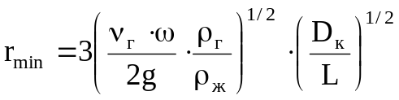, (3)
где ω - скорость газа в свободном сечении сепаратора, м/с;
ν_{г} – кинематическая вязкость газа, м³/с (ν_{г}=1,2.10⁻⁵ м²/с);
ρ_{г} – плотность газа, проходящего через сепаратор, г/см³;
ρ_{ж} – плотность жидкости образующейся капли, г/см³;
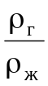 =0,037 – относительная плотность;
g – ускорение свободного падения, 9,81 м/с²;
L – длина УВТСГ, м.
Расчеты проведены для следующих скоростей газа: 2,0, 3,0, 4,0, 4,5 м/с при соотношениях 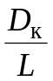- 0,050, 0,075, 0,100 (табл.2).

Таблица 2

Определение минимального размера капель
V, м/с | 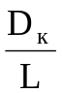=0,050 | =0,075 | =0,100
2,0 | 1,427.10⁻⁴ | 1,748.10⁻⁴ | 2,018.10⁻⁴
3,0 | 1,748.10⁻⁴ | 2,141.10⁻⁴ | 2,472.10⁻⁴
4,0 | 2,018.10⁻⁴ | 2,472.10⁻⁴ | 2,854.10⁻⁴
4,5 | 2,141.10⁻⁴ | 2,622.10⁻⁴ | 3,027.10⁻⁴
Практикой эксплуатации УВТСГ установлено, что время, необходимое для осаждения капель жидкости в аппарате, в среднем составляет 30 – 70 с и оптимальная длина аппарата L может быть определена из соотношения
L=(15…25)D_{к} . (4)
Экспериментами установлено, что при скорости потока менее 4,5 м/с длина аппарата должна быть не менее 15D_{к}, а при скорости более 4,5 м/с длина должна быть не менее 25D_{к}.
В промысловой практике диаметр газоотводящего патрубка принимается равным диаметру технологической нитки, где смонтировано УВТСГ. Для Мессояхского газового промысла этот диаметр принят равным 720 мм. Поскольку расслоенная и кольцевая формы структуры потока асимметричны течению, то есть осевая линия газового ядра не совпадает с осевой линией трубопровода, то газоотводящий патрубок устанавливается в корпусе с определенной асимметричностью. Величина осевого смещения определяется из соотношения
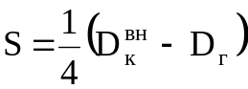. (5)
Длина газоотводящего патрубка l для УВТСГ с D_{к} больше 400 мм принимается равной 1500 мм. Патрубки для отвода жидкости из УВТСГ устанавливаются под газоотводящим патрубком. Для нашего случая следует установить дополнительный патрубок отбора жидкости в начале корпуса УВТСГ сразу же после расширения потока. Конденсатосборником служит труба со сферическими заглушками и располагается под корпусом УВТСГ.
Внедрение УВТСГ на Мессояхском газовом месторождении позволит получить экономический эффект в размере 6415,5 рублей.
Таким образом, анализ расчетных и экспериментальных данных показывает, что при скорости потока менее 4,5 м/с длина аппарата должна быть более 15D_{к}, а при скорости более 4,5 м/с – более 25D_{к}. При этих условиях эффективность сепарации газа в УВТСГ составляет 92-98%.

УДК 622.279.012
ПРЕДОТВРАЩЕНИЕ ГИДРАТООБРАЗОВАНИЯ ПРИ ДОБЫЧЕ, СБОРЕ И ТРАНСПОРТЕ ГАЗА НА МЕССОЯХСКОМ
ГАЗОВОМ МЕСТОРОЖДЕНИИ

А.В. Герасимов, В.И. Скилов, В.В. Чеботарев, В.И. Павлюченко, А.Р. Хафизов
(АО "Норильскгазпром", УГНТУ)

В данной работе рассмотрены условия образования гидратов и предупреждения гидратообразования при добыче, сборе и транспорте газа на Мессояхском газовом месторождении.
В качестве основного метода определения условий гидратообразования используем универсальную эмпирическую зависимость Пономарева В.Г. с учетом состава газа
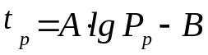, (1)
где t_{p} – равновесная температура гидратообразования, ⁰С;
Р_{р} – равновесное давление гидратообразования, МПа;
А, В – эмпирические коэффициенты, учитывающие область температур и состав газа [1].
Для сеноманских отложений Мессояхского газового месторождения уравнение (1) можно записать в виде
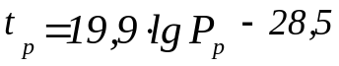. (2)
По уравнению (2) были рассчитаны равновесные условия гидратообразования. Результаты расчетов приведены в табл. 1.

Таблица 1

Определение равновесной температуры гидратообразования
Р_{р}, МПа | 7,0 | 6,5 | 5,5 | 5,0 | 4,5 | 4,0
t_{р}, ⁰С | 8,22 | 7,58 | 6,13 | 5,31 | 4,40 | 3,38

Р_{р}, МПа | 3,50 | 3,0 | 2,8 | 2,7 | 2,6 | 2,5 | 2,0
t_{р}, ⁰С | 2,23 | 0,90 | 0,30 | -0,20 | -0,34 | -0,68 | -2,61

Как видно из таблицы, область существования гидратов располагается правее и ниже кривой гидратообразования (рисунок).
Транспортируемые жидкости включают в себя водометанольную смесь и газовый конденсат, что влечет за собой рост потерь давления при транспорте газа от скважины до газосборного пункта.
Проведем гидравлический и тепловой расчет шлейфов с целью оценки потерь давления и его распределения по трассе, определения температуры и определения места возможного образования гидратов.
В основу расчетов принята методика, изложенная в работах [2, 3].
Определяем давление в конце шлейфа при известном давлении на устье газовой скважины.

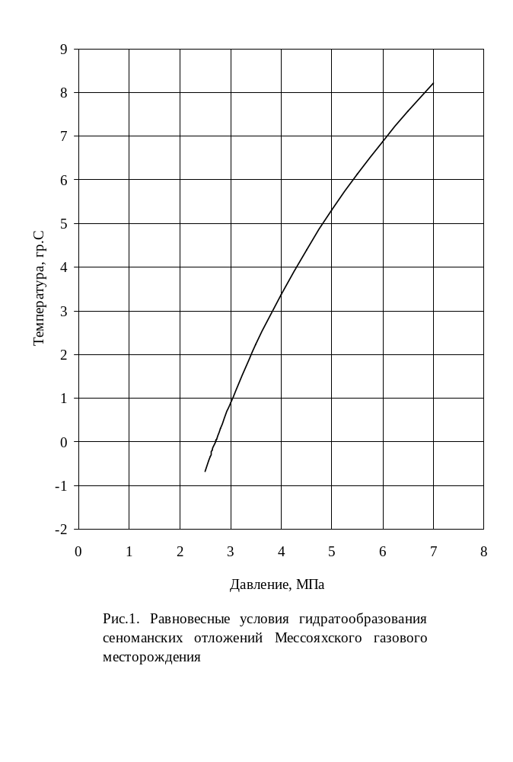

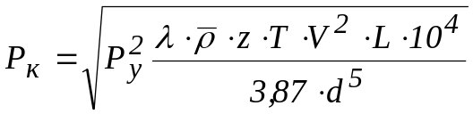 , (3)
где Р_{к} и Р_{у} – конечное и устьевое давления, соответственно, Па;
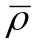 - относительная плотность газа по воздуху;
L – длина шлейфа, м;
d – внутренний диаметр шлейфа, м;
z – коэффициент сверхсжимаемости газа;
T - средняя температура газа в шлейфе, К;
V – секундный расход газа, м³/с.
Коэффициент гидравлического сопротивления λ зависит от режима движения газа и определяется по эмпирической зависимости, предложенной Вейсмаутом [2].
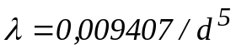. (4)
Средняя температура газа в шлейфе на заданном участке определяется из выражения
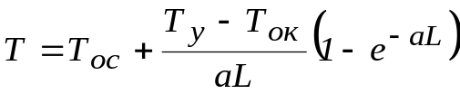, (5)
где Т_{ос}, Т_{у} – температура окружающей среды и на устье скважины, соответственно, ⁰С;
L – длина шлейфа, км;
a – параметр Шухова рассчитывается по формуле
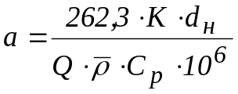. (6)
Давление в заданной точке газопровода определяется по формуле
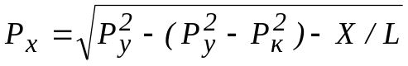, (7)
где Х – расстояние от начала до расчетной точки шлейфа, км.
Температура газ на заданном участке шлейфа определяется так:
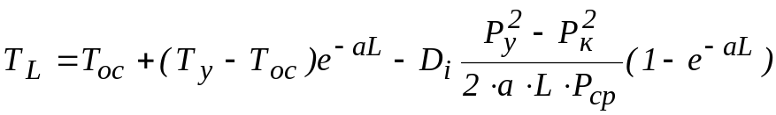, (8)
где D_{i} – эффект Джоуля-Томпсона, то есть снижение температуры газа при понижении давления (для приближенных расчетов принимают D_{i}=2,5⁰С/МПа;
L – длина шлейфа, км.
Среднее значение давления на расчетном участке шлейфа будет равно

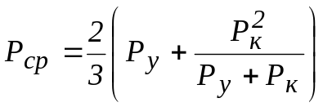, (9)
где Р_{у}, Р_{к} - давление в начале и конце шлейфа, МПа.
Расчеты проведены для летних и зимних условий.
Таблица 2 Исходные данные для расчета
Параметр | Значение
Расход газа, тыс.м³/с | 40 – 110
Давление на устье скважины, МПа | 5,27
Температура газа на устье скважины, К | 275
Средняя температуры окружающей среды, К | 261 – 285
Относительная плотность газа по воздуху | 0,56
Внутренний диаметр шлейфа, м | 0,135
Наружный диаметр шлейфа, м | 0,159
Длина шлейфа, км | 1,0 – 5,0
Коэффициент сверхсжимаемости газа | 0,930
Изобарическая теплоемкость газа, кДж/кг | 2,177
Коэффициент теплопередачи от газа к окружающей среде, Вт/(м^{2 . 0}С) | 1,745
Эффект Джоуля-Томпсона, ⁰С/МПа | 2,5

По полученным данным определены зоны возможного гидратообразования в шлейфе путем сравнения условий начала гидратообразования газа данного состава с температурой по шлейфу.
Выявлено, что для условий Мессояхского газового месторождения в летнее время начало гидратообразования возможно на расстоянии до 0,5 км (при дебите 110 тыс.м³/сут) и до 0,3 км (при дебите 40 тыс.м³/сут).
Для зимних условий (t_{н}= -12 ⁰С) начало гидратообразования возможно с расстояния 2,3 км (при дебите 110 тыс.м³/сут) и с расстояния 1,0 км (при дебите 40 тыс.м³/сут).
Для исключения образования гидратов необходимо понизить температуру гидратообразования использованием ингибитора. Количество вводимого ингибитора в поток газа зависит от многих факторов: количества воды и конденсата в газовом потоке, термодинамических условий системы и необходимой концентрации метанола в газообразной и жидкой фазах, обусловливающей понижение равновесной температуры гидратообразования.
Удельный расход метанола определяется из выражения
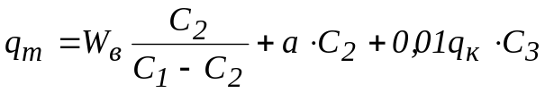, (10)
где q_{m} – расход метанола, кг/1000 м³;
W_{в} – количество капельной влаги в газе, кг/1000 м³;
С₁ – исходная весовая концентрация метанола, %;
С₂ – необходимая весовая концентрация метанола в водном растворе, %;
С₂ – весовая концентрация метанола, насыщающего углеводородный конденсат, %;
а – содержание метанола в газовой фазе на 1 % метанола в водном растворе, кг/1000 м³;
q_{к} – количество жидких углеводородов, кг/1000 м³.
Выражением 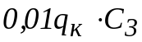 можно пренебречь, так как газ на Мессояхском газовом месторождении практически не содержит конденсата.
Определим часовой расход метанола на 1000 м³ газа для предотвращения гидратообразования в системе сбора и транспорта газа со скважин Мессояхского газового месторождения для приведенного выше гидравлического и теплового расчета шлейфов.
Расчет расхода ингибитора для предотвращения гидратообразования в шлейфах приведен для дебитов Q= 40 тыс.м³/сут; Q= 110 тыс.м³/сут и Т_{атм}=(+12 ⁰С); Т_{атм}=(-12 ⁰С).

Р_{уст}, МПа | Т_{уст}, ⁰С | Q_{газа}, тыс.м³/сут | W_{в}, кг/1000м³ | Т_{атм}, ⁰С | С₁, % | С₂, % | а | q_{m}, кг/1000м³
3,1 | 0 | 1,7 | 3,47 | +12 | 90 | 4 | 0,040 | 0,32
3,1 | 0 | 1,7 | 3,47 | -12 | 90 | 23 | 0,009 | 1,40
3,1 | 0 | 4,6 | 3,47 | +12 | 90 | 4 | 0,040 | 0,32
3,1 | 0 | 4,6 | 3,47 | -12 | 90 | 23 | 0,009 | 1,40
По результатам расчетов можно определить потребность метанола при летнем и зимнем режимах эксплуатации Мессояхского газового промысла.
Летний период эксплуатации за Полярным кругом (температура наружного воздуха выше 0 ⁰С) составляет 90 дней (середина июня – середина сентября). Среднесуточная добыча равна 600 тыс.м³/сут.
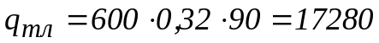кг.
Для зимней эксплуатации потребуется
кг.
В заключение можно сделать вывод, что при установленном режиме работы скважин Мессояхского газового месторождения для предотвращения гидратообразования потребуется ингибитора
кг.
В связи с невозможностью ингибирования с такой точностью и по ряду других объективных причин (продувка скважин, обработка призабойных зон и т.д.) подача ингибитора на практике осуществляется с коэффициентом резерва 0,2 (298 тонн в год).
ЛИТЕРАТУРА
- Дегтярев Б.В. Борьба с гидратами при эксплуатации газовых скважин в северных районах. – М.: Недра, 1976.- 198 с.
- Коротаев Ю.П. Эксплуатация газовых месторождений.- М.:Недра, 1975.- 415 с.
- Коротаев Ю.П., Гвоздев Б.П., Гриценко А.И. и др. Подготовка газа к транспорту.- М.: Недра, 1973. – 240 с.

